https://www.todaykhv.ru/news/society/33430/

Новую поликлинику в микрорайоне «Cтроитель» подключают к инженерным сетям
03 марта 2021
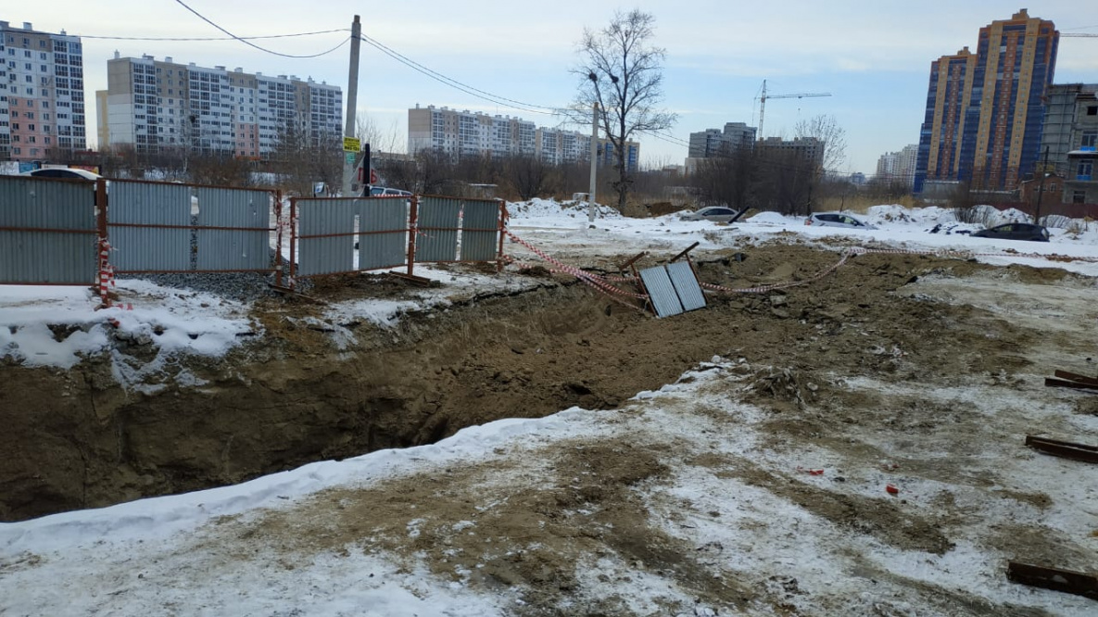К работам по подключению детской поликлиники к централизованным сетям водоотведения приступили специалисты МУП города Хабаровска «Водоканал». Как сообщает ИА «Хабаровский край сегодня», перегородили участок дороги со вскрытым грунтом в районе микрорайона «Строитель», где, напомним, и возводится востребованное жителями медицинское учреждение.
- Стоимость этих плановых работ составляет 1,742 млн рублей. Работы ведутся силами цеха «Спецремстрой» МУП «Водоканал», - рассказали корреспонденту агентства специалисты предприятия. - До 10 марта планируется выполнить открытым способом прокладку трубопровода - переход под дорогой, в рамках которого будет проложена труба в стальном кожухе из высокопрочного чугуна с шаровидным графитом. Это материал нового поколения. Диаметр трубы – 200 мм.
Для того, чтобы завершить работы в срок, задействовали 12 специалистов и семь единиц техники. Кстати, остальные виды производственных работ здесь намерены закончить до 1 апреля.
Вообще, строится данный объект в рамках инвестиционной программы «Водоканала» на 2021-2023 годы, которая направлена на строительство, реконструкцию и модернизацию системы водоснабжения и водоотведения на территории Хабаровска. Так, только в этом году для ее реализации предприятие направит 709,19 млн рублей.
- Реализация этой инвестиционной программы обеспечит развитие коммунальной инфраструктуры существующих и вновь строящихся объектов жилого фонда и социальных объектов, благодаря повышению уровня централизации инженерных объектов будет организована доступность услуг водоснабжения и водоотведения. Также будет увеличена их надежность, качество и безопасность, пропускная способность и возможности подключения объектов нового строительства, - подчеркнули в МУП «Водоканал».

Фото: ИА «Хабаровский край сегодня»

